Nombre de la empresa: Pancake’s Dream
Temática:(Rubro + tema ficticio) Cocina de postres que toman vida como mascotas ayudantes
Slogan: "Dulzura con corazón: postres que te ayudan y te abrazan."

definir paletas de colores (tres mínimo) ;
#f37d93, #fbbe8c, #8dd3da,#e1884d, #f8dda3, #ffd7ec, #ba5974, #f8dda3

definir dos estilos de fuente para títulos y para párrafo: Winky Rough.

Crea un logo: Logo

Logo horizontal
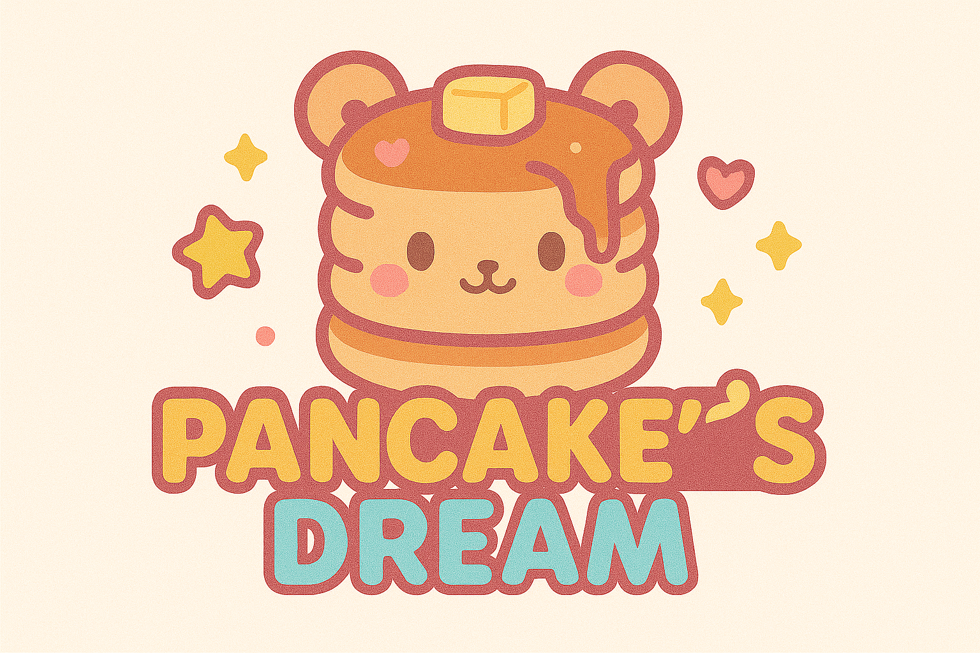

mascota:


fondo de pantalla


